【附表3】臺南市114年度性別平等教育~月經教學微型教案徵選實施計畫
教案簡介
編號 | 10
教案名稱 | 月經，我有話要說
課程說明 | ■月經教學主題式課程  □月經教學融入式課程/融入領域：  1.課程教案設計(不超過2節課)為限。  2.其中若有援用他人研發或公布之現成教學素材(如；影片、桌遊、教材包、…等等)，運用時間不超過所有教學時間的二分之一。  3.課程教案須包含評量策略與方法，具體呈現評量基準與規準。
教學節數 | 1節
適用年級 | □國小低年級□中年級■高年級  □國中  其他(如：特殊學校。請說明：_______________)
摘要（以300字簡要說明教學內容）
高年級的學生即將進入青春期，無論男女都對第二性徵產生興趣，透過課程的澄清，理解
月經的形成以及意義，也讓男女生都理解此時所需的保健方式，提供正確的態度面對突如其來月經來潮時，不需要大驚小怪，或是來圍觀，如何有風度地互相提醒、包容。
成果報告（主題式課程）
編號 |  | 10
教案名稱 |  | 月經，我有話要說
課程說明 |  | 性別平等教育議題主題式課程
實施時段 |  | 校訂課程時間：  □ 1.跨領域統整性主題/專題/議題探究  □ 2.社團活動與技藝課程  □ 3.特殊需求領域課程  □ 4.其他類課程  部定課程時間：  ■ 5.跨領域統整課程  □ 6.其他
教學節數 |  | 1節 | 學生人數 |  | 22位
適用年級 |  | □國小低年級□中年級■高年級  □國中
學生先備學習  條件要求 |  | 理解男女生雙方的生理構造。
設計理念  (100-200字) |  | 高年級的學生即將進入青春期，無論男女都對第二性徵產生興趣，透過課程的澄清，理解  月經的形成以及意義，也讓男女生都理解此時所需的保健方式，提供正確的態度面對突如其來月經來潮時，不需要大驚小怪，或是來圍觀，如何有風度地互相提醒、包容，
性別平等教育議題 | 核心素養 | 健體-E-A2 具備探索身體活動與健康生活問題的思考能力，並透過體驗與實踐，處理日常生活中運動與健康的問題。
性別平等教育議題 | 學習主題 | ●性別平等教育  性 E1 認識生理性別、性傾向、性別特質與性別認同的多元面貌。  性 E11 培養性別間合宜表達情感的能力。  ●生命教育  生 E2 理解人的身體與心理面向。  生 E3 理解人是會思考、有情緒、能進行自主決定的個體。
性別平等教育議題 | 實質內涵 | 國E11 體會國際弱勢者的現象與處境。
學習目標 |  | 1.認識月經的形成及其意義。  2.了解生理期的保健。  3.以健康的心態面對青春期的生理變化。
評量策略  （含評量基準或  評分規準說明） |  | 1.發表從影片中觀察到的月經是什麼樣的身體反應  2.分享當遇到身旁的同學或家人面對生理期來時，應該如何給予恰當的協助？  3.思考如何運用社會資源，在月經貧窮的議題上，盡可能提兩性實質平權。  4.學生完成一封信。
教學流程及內容設計 |  |  | 時間 | 教學資源 |  | 評量方式
- 引起動機  1.學生透過影片瞭解這是女生邁入青春期的入場券，讓男生或是尚未青春期的女生瞭解到這是女生人生必經的過程。  衛生福利部國民健康署─從「經」開始，健康喜悅  https://www.youtube.com/watch?v=i-U3k6AWYPU  2.學生發表從影片中觀察到的月經是什麼樣的身體反應。  - 主要活動  1.學生透過簡報分享，認識除了經血，還有其他的不適，如經痛、子宮內膜異位症、骨盆腔發炎、子宮肌腺症、子宮肌瘤等疾病。  2.學生透過簡報分享，理解世俗常見的月經汙名化，理解適宜的面對女生在月經的應對上所應該有的適宜態度。  3.學生分享當遇到身旁的同學或家人面對生理期來時，應該如何給予恰當的協助？  4.學生透過月經貧窮的討論議題，理解兩性在生活上的差異，進而提高兩性實質平權。  5.學生提出發想，思考如何運用社會資源，在月經貧窮的議題上，盡可能提兩性實質平權。  4.學生透過簡報分享，瞭解有各式各樣的生理用品可以使用。  - 總結活動  1.學生完成一封信。  (1)男生版：因為自己的媽媽、奶奶、外婆從青春期後便在心理上、身體上，甚至經濟上體會到種種男生體會不到的辛苦，想一想，如果是你，你願意這樣忍受每個月一次的辛苦來迎接未來能夠誕生新生命的機會嗎？對於奉獻自己大半輩子照顧好自己的身體，以迎接新生命的女性們，利用這個機會對自己的家人說一段感謝的話。  (2)女生版：面對自己已經到來的青春期，試著說說看自己在生理期時的感受。並且想一想，若是有一天生理期到來時，希望旁人給予什麼樣的協助？  2.學生發表自己學習單的內容，並透過師生給予回饋。 |  |  | 6分鐘  2分鐘  5分鐘  5分鐘  2分鐘  3分鐘  2分鐘  3分鐘  7分鐘  5分鐘 | 衛生福利部國民健康署─從「經」開始，健康喜悅https://www.youtube.com/watch?v=i-U3k6AWYPU  均悅文化教案分享｜月事革命https://www.dreamway2019.com/product_d.php?lang=tw&tb=2&cid=53&id=3038 |  | 學生觀賞影片  學生發表  學生仔細聆聽  學生仔細聆聽  學生發表  學生仔細聆聽  學生發表  學生仔細聆聽  學生完成一封信  學生發表
指導要點及注意事項 | 要注意孩子分享時，大家的態度是開放、認真地聆聽，而不是帶著開玩笑的心情進行交流，會讓其他孩子不願意分享內心的感受。
教學心得與省思（含設計歷程與教學實踐反思、學生學習成效分析、未來教學的修正建議等）
高年級的學生即將進入青春期，無論男女都對第二性徵產生興趣，透過課程的澄清，理解
月經的形成以及意義，也讓男女生都理解此時所需的保健方式，提供正確的態度面對突如其來月經來潮時，不需要大驚小怪，或是來圍觀，如何有風度地互相提醒、包容，
經過課程實施後，學生理解原來已經有過月經經驗的孩子，是會有多大的不適，並且會有心情上的顧慮，不是只單純需要替換衛生棉等的煩惱而已，使男女雙方更能站在對方的立場思考。

教學照片
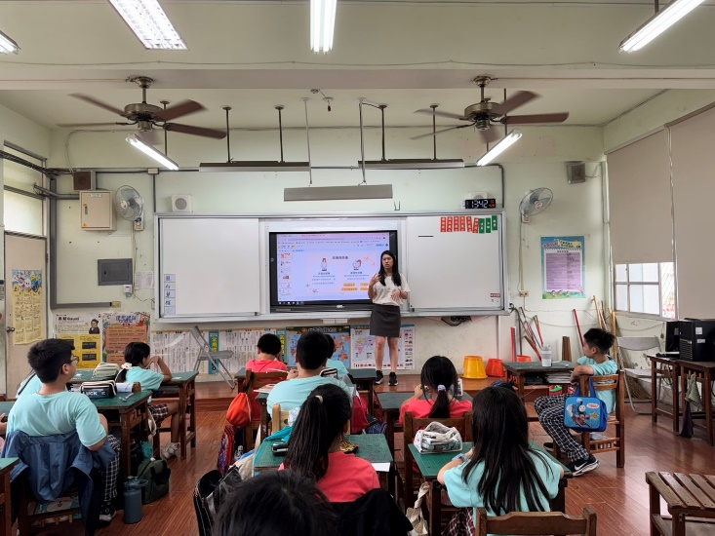 | 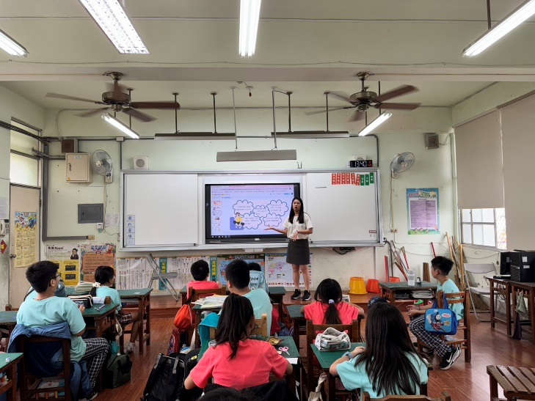
說明：經痛有兩種 | 說明：用雨天會濕濕比喻讓未有月經的學生同理
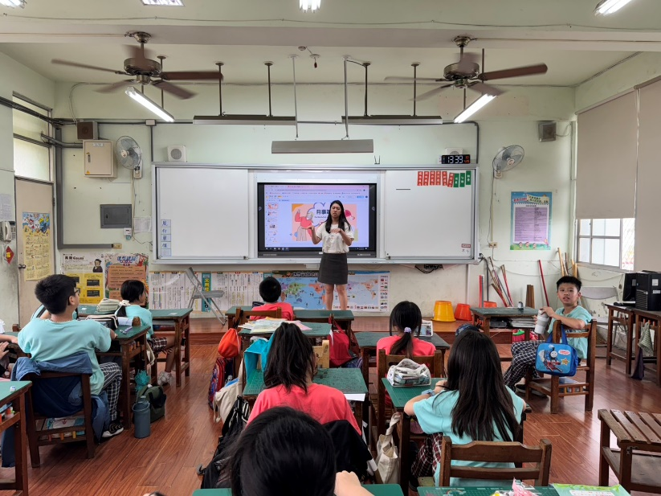 | 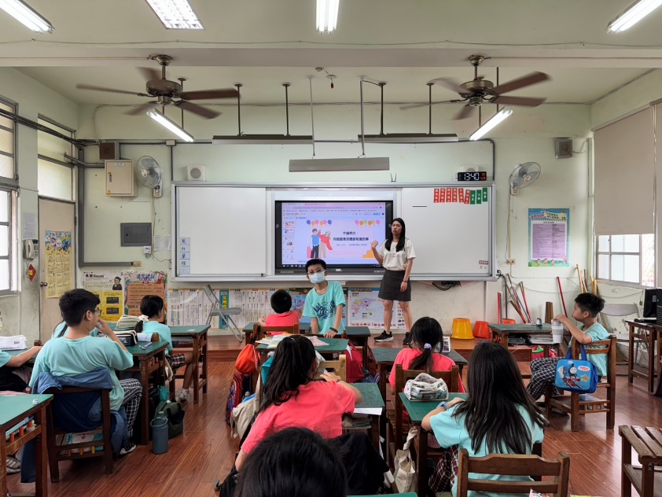
說明：進行月事革命的簡報教學 | 說明：不論男女，月經都是你應該知道的事情

